**El texto se despliega a un lado**

<style>

.tooltip {

position: relative;

display: inline-block;

border-bottom: 1px dotted black;

}

.tooltip .tooltiptext {

visibility: hidden;

width: 270px;

background-color: #ffd754;

color: black;

text-align: center;

padding: 5px 0;

/* Position the tooltip */

position: absolute;

z-index: 1;

top: -5px;

left: 105%;

}

.tooltip:hover .tooltiptext {

visibility: visible;

}

</style>

<div class="tooltip"><a href="/ProyVisuales/1_Infografia_Feb2019/Heatmaps/SNPA01.html">Habilidad SNPA01</a><span class="tooltiptext">Comprensión de problemas matemáticos contextualizados</span></div>

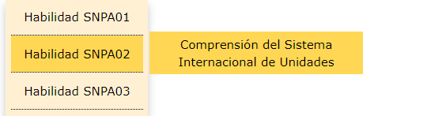

**El texto aparece sobre el mismo espacio al pasar el cursor**

<style>

div.label {

display: none;

background-color: #ffd754;

font-size: 10px;

}

a:hover + div.label {

display: block;

background-color: #ffd754;

font-size: 15px;

margin-bottom: 20px;

}

</style>

<a href ">Siempre visible</a><div class="label">Aparece onmouse </div>

**Pequeña label aparece sobre el texto al pasar el mouse**

<span title=”El texto que aparece”>El texto fijo</span>